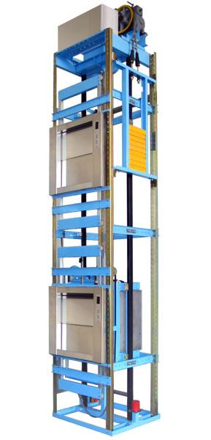
落地式杂物电梯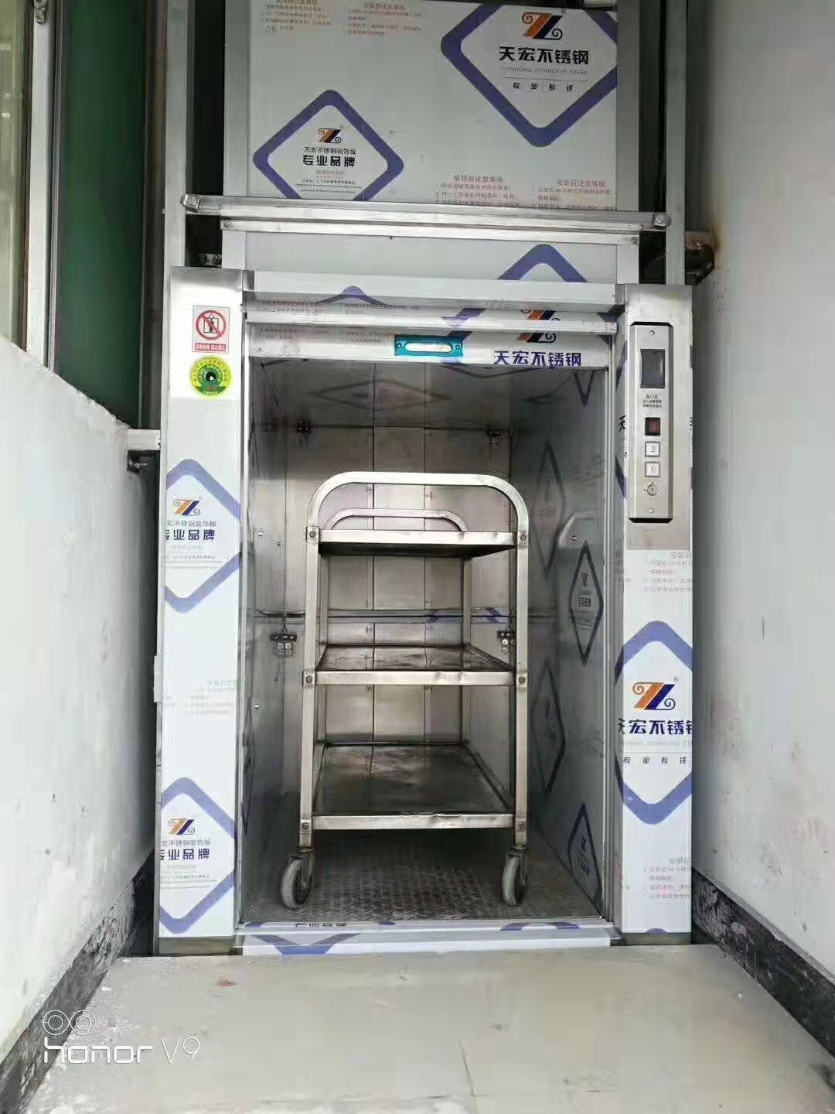
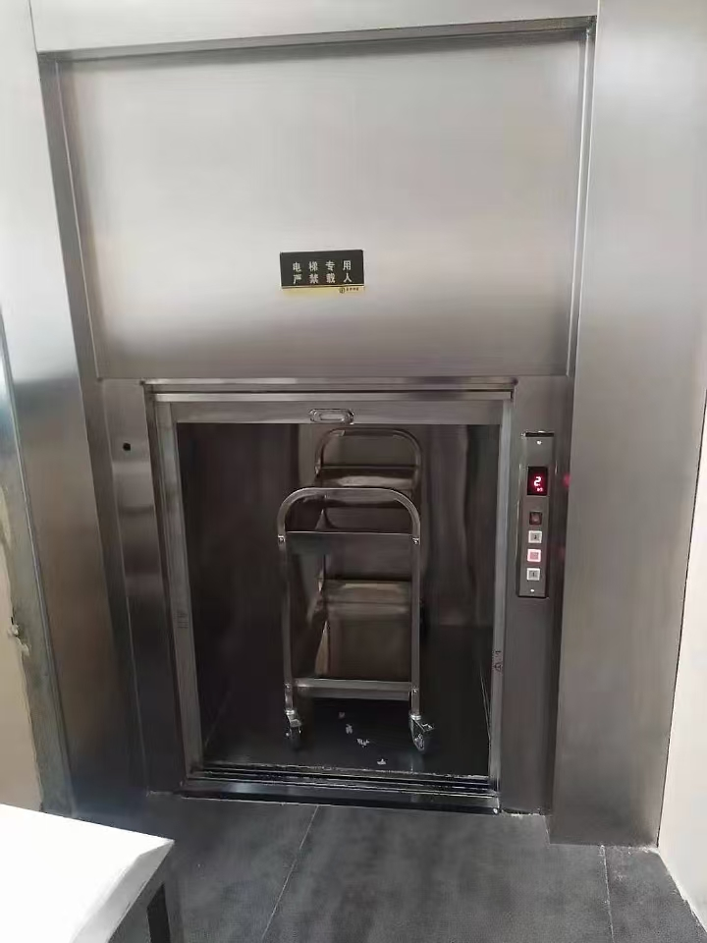

电梯需具备的主要控制功能
1.控制柜检修运行功能 2.相序保护功能
3.到站自动平层功能 4.层站显示功能
5.关门提示音功能 6. 防粘连功能
7.电机热保护功能 8.超时运行保护功能
9.上下极限位保护功能 10. 外呼急停功能
11.锁梯服务功能 12自动寻层功能
13.到站提示音 14.控制柜故障显示功能
15.运行方向显示 16.层站显示设定功能
17.急停、开门显示功能 18.呼梯提示音功能
19.电梯开门不运行保护功能
20.电梯紧急停车保护系统

电梯技术规格
电梯型号： | CH-300
台数： | 1台
载重量(kg)： | 300
速度(m/s)： | 0.4m/s
层站门： | 2/2/2
服务楼层 | 2
基站： | 1/2
驱动方式： | 曳引交流单速
电源： | 动力电源：三相五线制，交流380伏50赫兹 照明电源：单相交流220伏50赫兹
控制方式： | LG-4型单控
制作标准： | JG135-2003《中华人民共和国建筑工业行业标准---杂物电梯》
井道尺寸(宽×深)(mm)： | 1500X1500(mm)
井道总高(m)： | 8米
提升高度(m)： | 4米
顶层高度(mm)： | 4000(mm)
轿内尺寸（宽深高)： | 1000-1000-1200(mm)
轿厢前壁： | 发纹不锈钢
轿厢后壁： | 发纹不锈钢
轿厢地面： | 发纹不锈钢
开门方式： | 上下中分门 （手动）
曳引绳 | 8.0mm×2（南通顶天）
导轨 | T50
层（厅）门： | 发纹不锈钢
立柱: | 50镀锌角铁

